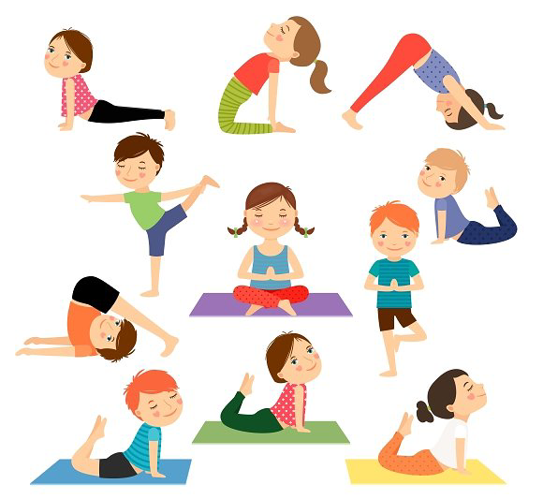 | RAZGIBAJ SE,  DA OSTANEŠ ZDRAV

Aktivnost 1: | VAJE SKOLEBNICO  https://www.youtube.com/watch?v=6ftxfwdAcC4  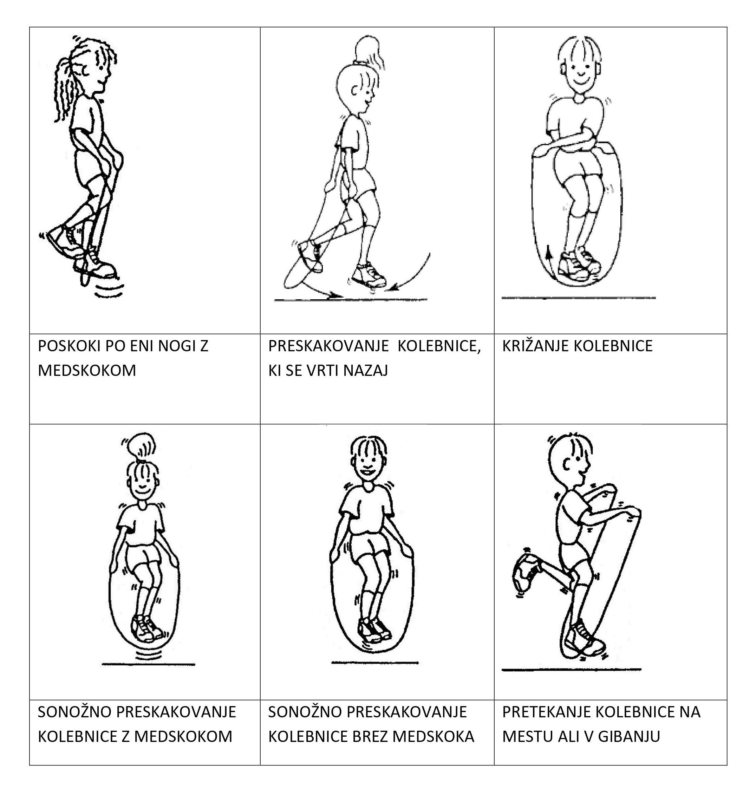
Aktivnost 2: | MIŠA- TELOVADBA Z ŽOGO  https://www.youtube.com/watch?v=GbCi3dw6i9E
Aktivnost 3: | SKLOP VAJ ZA MLADE IGRALCE-UPRAVLJANJE ŽOGE NA MESTU  https://www.youtube.com/watch?v=EjWVfbFjLqU

»VERJEMI VASE IN ŽE SI NA POL POTI«

